대조표 — 발표 자료 v14 → v15 (결정 8건 · 개발 경위 본문으로)
발표자료_20261007_v14.pptx(72장) → v15.pptx(72장, 본 슬라이드 30장). 2026-10-07 세션 61.

1. 원칙
· 이사님 10/7 결정 8건: ① 16번 ③에 (BARS 앵커) ② 적용 개요 상자를 대상·방법·기간·비고 네 줄로 ③ 객관성 장 상자 줄이고 표 올림 ④ 로드맵 장 그림 줄이고 표·설명 올림 ⑤ 장점·단점 풀이 짧게 14pt([표 5-1] 항목 이름 그대로) ⑥ 한 장 요약 표 0.2in 내림 ⑦ 백업 B-17 개발 경위 타임라인을 본문 19번으로(권장안) — 본 슬라이드 29 → 30장, 백업 원본 삭제 ⑧ 6번 상태 B 「다시 결정」 → 「그 결과(LCA 영향평가)를 근거로 … 결정」(권고안, 그림 안 글자는 [그림 1-1] 그대로).
· 4번 「서로를 전제하지 않는다」 → 「별개의 표준이라 한쪽이 다른 쪽을 요구하지 않는다」는 4번만(v14 정정). 1번·28번 노트는 논문 문장 그대로.
· 6번 노트의 「다시 재서」(규칙 W05 「재다」) → 「다시 측정해」.
· 전체 72장(본 30 + 구분 1 + 백업 41). 쪽번호 34곳 재부여. 규칙표 v18 점검 0건, validate 통과.

2. 바뀐 곳
# | 슬라이드(v15 번호) | 항목 | v14 → v15 | 이유
1 | 6 TextBox 8 | 상태 B — 그 결과로 중대한 환경측면을 다시 결정하고 환경목표를 정하며 다음 해에 다시 산정 | 상태 B — 그 결과(LCA 영향평가)를 근거로 중대한 환경측면을 결정하고 환경목표를 정하며, 다음 해에 다시 측정해 확인 | 이사님 10/7: 「다시 결정」이 오해 소지 — 그림 안 글자([그림 1-1])는 그대로
2 | 6 노트 | 오른쪽 상태 B는 그 결과로 중대한 환경측면을 다시 정하고, 환경목표를 세우고, 다음 해에 다시 재서 확인하는 회사입니다. | 오른쪽 상태 B는 LCA 영향평가 결과를 근거로 중대한 환경측면을 결정하고, 환경목표를 세우고, 다음 해에 다시 측정해 확인하는 회사입니다. | 같은 이유 + 「재서」(규칙 W05) 제거
3 | 16 sc2 | ③ 센 개수가 점수 | ③ 센 개수가 점수 (BARS 앵커) | 이사님 10/7: 16번에 앵커
4 | 19 새 본 슬라이드 | 백업 B-17 개발 경위 타임라인 | 본문 19번 「모델은 어떻게 만들어졌나 — 반복 개발의 경위」(장 표시 Ⅲ, ▶ 줄, 근거 줄 추가, 예상 질문 안내 줄 삭제). 백업 원본은 삭제 | 이사님 10/7: 7번 권장안
5 | 20 ev info | 대상 / 방법·기간 한 줄 / 지위 | 「적용 개요」 머리 + 대상·방법·기간·비고 네 줄 | 이사님 10/7
6 | 21 배치 | 상자 1.95in · 표 3.92in · 설명 7.91in(쪽번호와 겹침) | 상자 1.5in · 표 3.45in · 설명 표 바로 아래 | 이사님 10/7
7 | 26 배치 | 그림 4.59in · 표 6.02in · 설명 7.55in(쪽번호와 겹침) | 그림 4.0in · 표 5.4in · 설명 표 바로 아래 11pt | 이사님 10/7
8 | 27 [8] | 장점  · 문항의 추적성 — 문항마다 근거 조항을 따라갈 수 있다  · 판정 기준의 명문화 — 점수 기준을 미리 적어, 같은 증거면 같은 점수  · 종합점수에 묻히는 미비의 식별 — 평균이 높아도 꼭 있어야 할 네 곳이 빠지면 드러난다  · 평가와 개선의 연결 — 고칠 목표가 다음 평가 기준과 같은 말  · 표준 구조의 준용 — 판정 구조·평가 방법을 국제표준에서 가져옴  · 수준이 뜻하는 바의 구분 — ML3까지 체계 갖추기, ML4부터 숫자로 확인 | 장점  · 문항의 추적성 — 문항마다 근거 조항을 따라갈 수 있다  · 판정 기준의 명문화 — 같은 증거면 같은 점수  · 종합점수에 묻히는 미비의 식별 — 필수 네 곳이 빠지면 드러난다  · 평가와 개선의 연결 — 고칠 목표가 다음 평가 기준과 같은 말  · 표준 구조의 준용 — 판정 구조·평가 방법을 국제표준에서  · 수준이 뜻하는 바의 구분 — ML3까지 체계, ML4부터 숫자로 확인 | 이사님 10/7: 풀이 짧게, 14pt (항목 이름은 [표 5-1] 그대로)
9 | 27 [9] | 단점  · 핵심 문항 4종에 대한 의존 — 네 문항이 수준을 정하는데, 그 선택은 전문가 검토 전  · 판정 파라미터 — 과반 50% 등은 연구자가 정한 값, 상위 두 수준은 사례 없음  · 평가의 부담 — 55문항 문서 확인, ISO 14001 심사와 LCA를 함께 알아야  · 적용 대상의 제약 — LCA를 하지 않는 회사는 점수 차이가 안 난다  · 문항 간 종속 · 문서 심사 방식 — 미비 하나가 여러 점수를 끌어내리고, 형식적 이행은 못 가려냄  · 환경성과와의 관계 미검증 — 수준이 높으면 탄소·비용이 주는지는 미확인 | 단점  · 핵심 문항 4종에 대한 의존 — 네 문항의 선택은 전문가 검토 전  · 판정 파라미터 — 과반 50% 등은 연구자가 정한 값  · 평가의 부담 — 55문항 문서 확인, 두 분야를 다 알아야  · 적용 대상의 제약 — LCA를 안 하는 회사는 차이가 안 난다  · 문항 간 종속 · 문서 심사 방식 — 미비 하나가 여러 점수에, 형식적 이행은 못 가림  · 환경성과와의 관계 미검증 — 탄소·비용이 주는지는 확인 안 함 | 이사님 10/7: 풀이 짧게, 14pt (항목 이름은 [표 5-1] 그대로)
10 | 28 배치 | 표 1.29in | 표 1.49in, 「한 줄」 띠 6.29in | 이사님 10/7: 표가 ▶ 줄에 붙음
11 | 31 TextBox 1 | · B-17 개발 경위(타임라인) |  | 개발 경위는 본문 19번으로
12 | 전체 쪽번호 |  | 34곳 재부여 | 본 슬라이드 30장(19번 추가), 백업 31~72
13 | 4 key line | 두 표준은 서로를 전제하지 않아 실무에서는 별도로 운영되는 경우가 많다 | 두 표준은 별개의 표준이라 한쪽이 다른 쪽을 요구하지 않고, 실무에서는 별도로 운영되는 경우가 많다 | 이사님 10/7 (가)안 — 「별개 표준」은 논문 1.1
14 | 4 노트 | 두 표준은 서로를 전제하지 않아, 실무에서는 별도로 운영되는 경우가 많습니다. | 두 표준은 별개의 표준이라 한쪽이 다른 쪽을 요구하지 않습니다. 그래서 실무에서는 별도로 운영되는 경우가 많습니다. | 같은 이유

3. 화면 전·후
슬라이드 6 (v14에서는 6번) — 왼쪽 v14, 오른쪽 v15
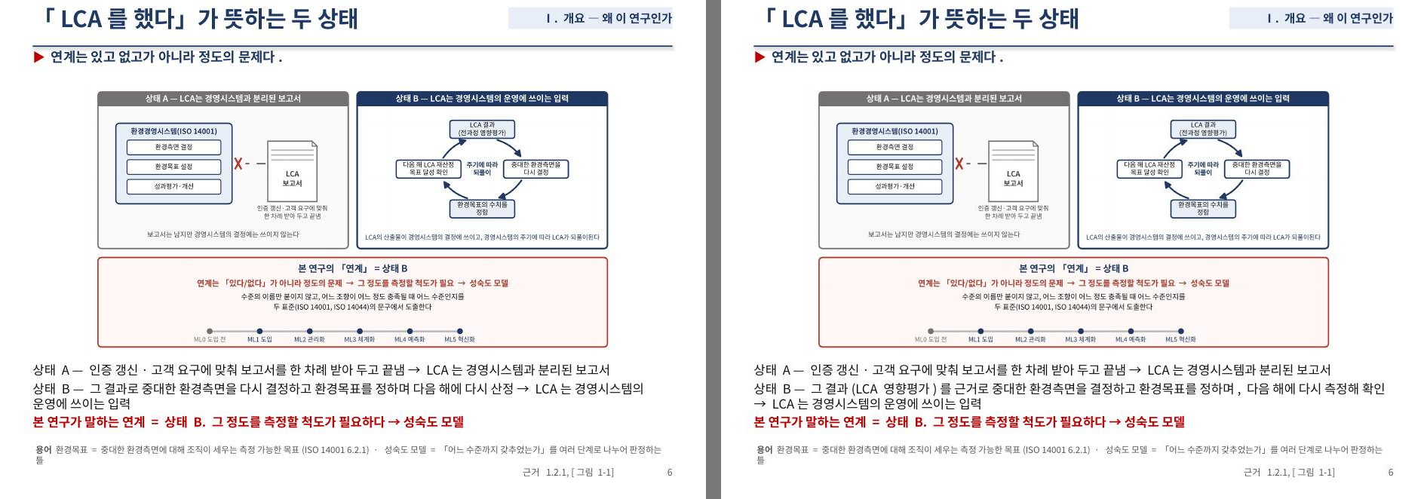
슬라이드 16 (v14에서는 16번) — 왼쪽 v14, 오른쪽 v15
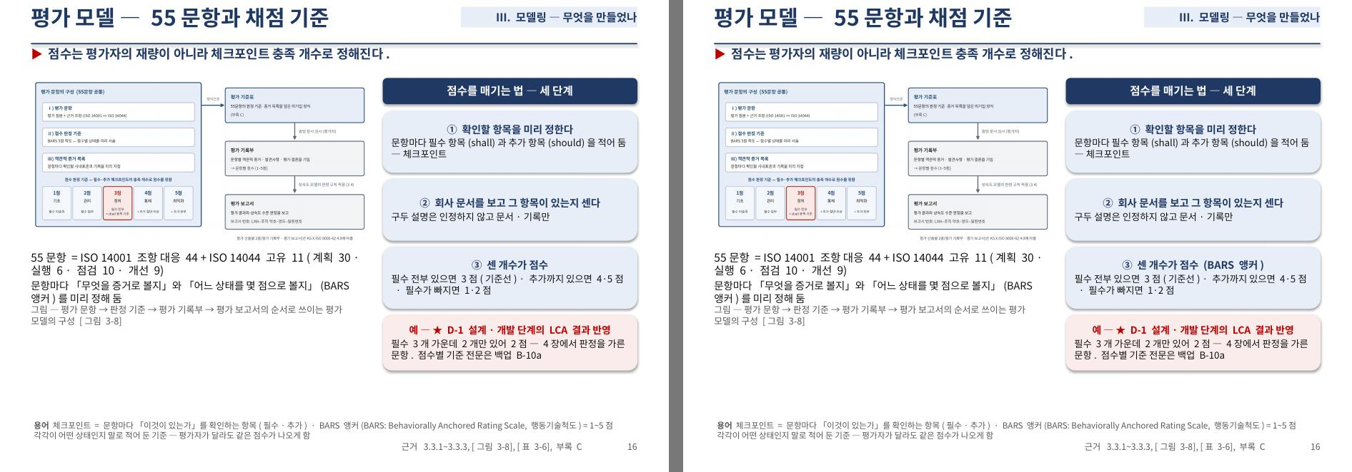
슬라이드 19 (v14에서는 54번) — 왼쪽 v14, 오른쪽 v15
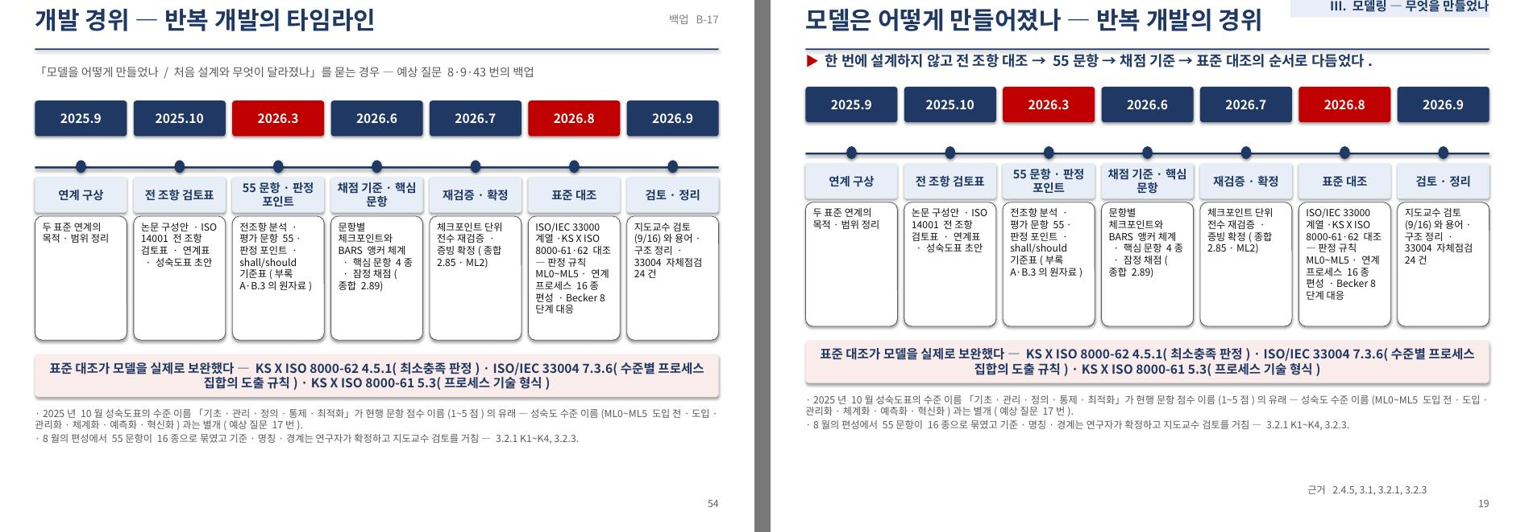
슬라이드 20 (v14에서는 19번) — 왼쪽 v14, 오른쪽 v15
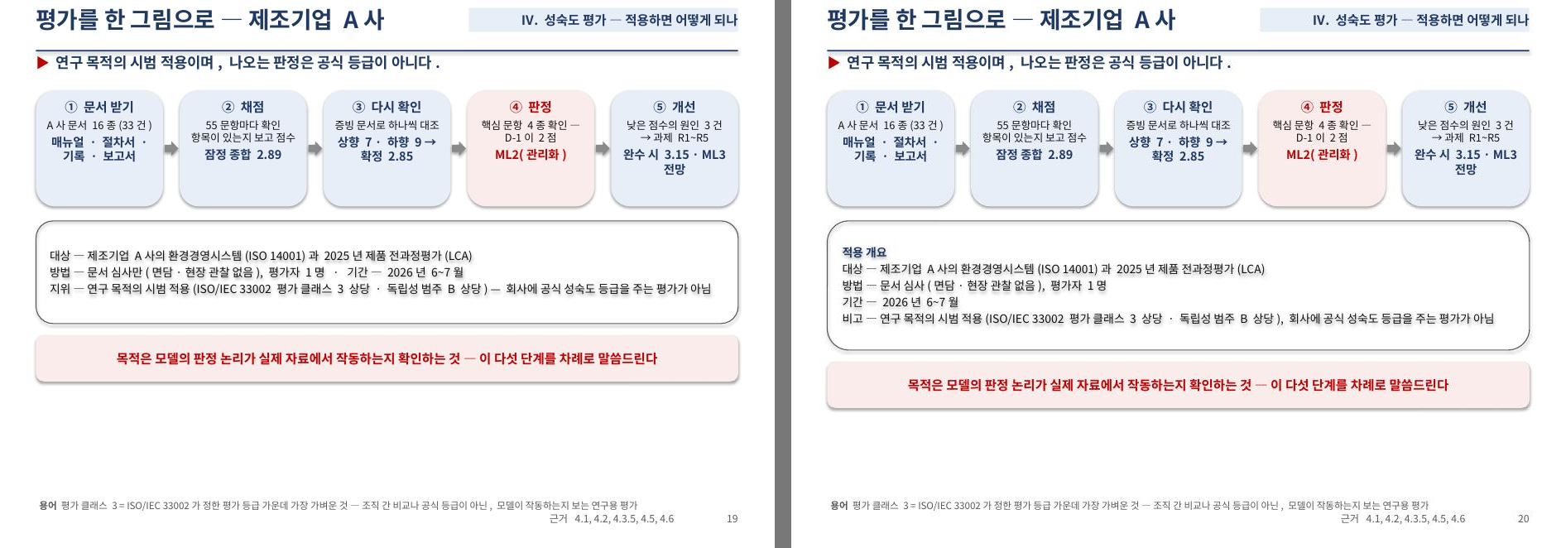
슬라이드 21 (v14에서는 20번) — 왼쪽 v14, 오른쪽 v15
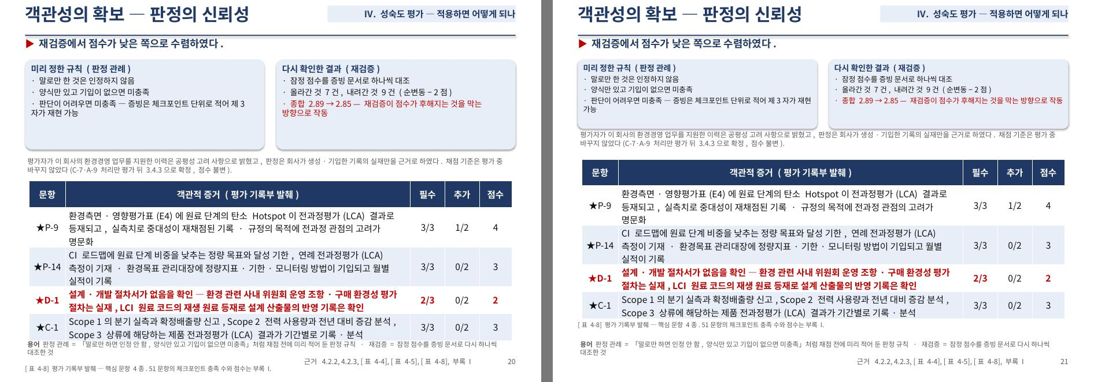
슬라이드 26 (v14에서는 25번) — 왼쪽 v14, 오른쪽 v15
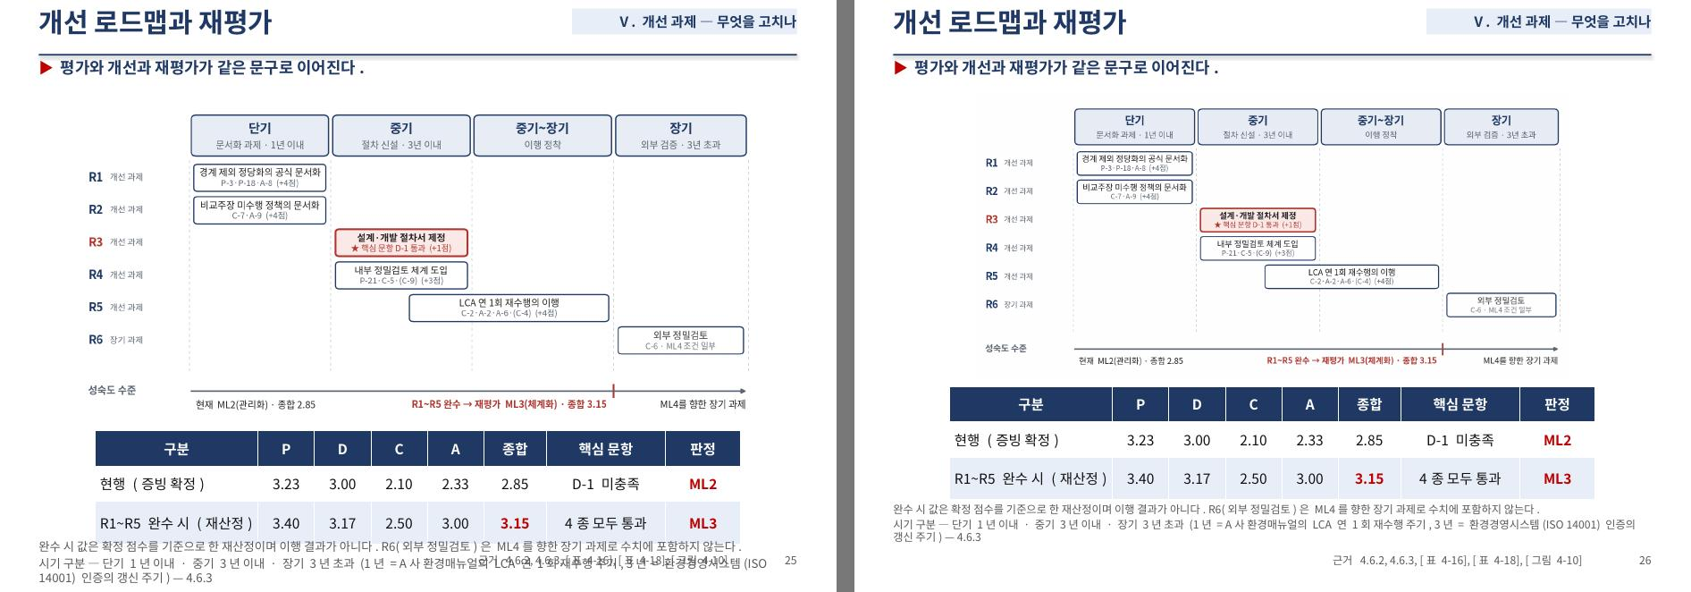
슬라이드 27 (v14에서는 26번) — 왼쪽 v14, 오른쪽 v15
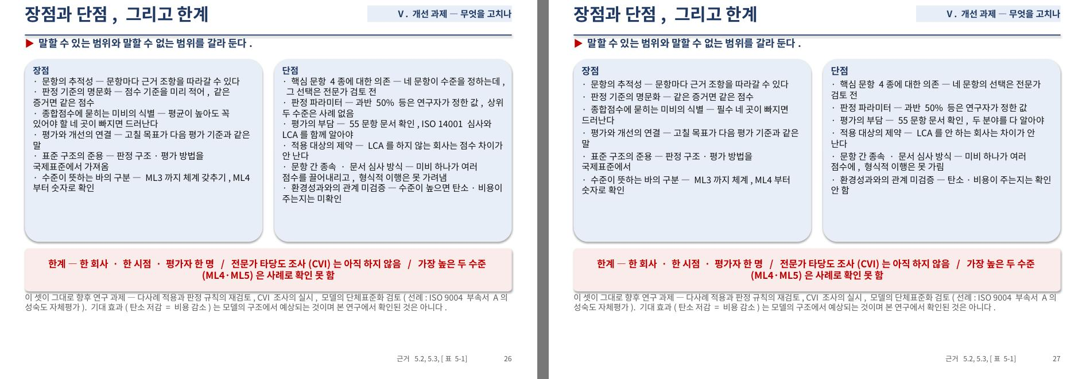
슬라이드 28 (v14에서는 27번) — 왼쪽 v14, 오른쪽 v15
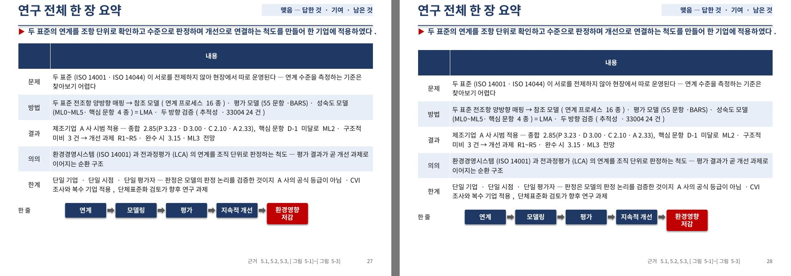

4. 이사님 확인 사항
· 19번(개발 경위) 노트 1분 — 발표 시간 합계 약 31분. 교수님 시간 나오면 생략 후보에 19번도 포함할지.
· 27번 장점·단점 풀이가 너무 짧아진 곳이 있는지.
· 장점·단점·기회 재정리(학문적 관점·기후변화·ESG 기준)는 별도 결정 — 아래 의견 참조(인수인계 2절).

